http://congdong.cz/12415/nhung-rao-can-khien-dn-sec-kho-tiep-nhan-lao-dong-viet.html

Những rào cản khiến DN Séc khó tiếp nhận lao động Việt
- CH Séc
5 hours ago
Ngày 20/9, tại Praha, Hội Séc – Việt đã tổ chức họp báo công bố về những rào cản khiến cho các doanh nghiệp Séc khó khăn trong việc tiếp nhận lao động nước ngoài, đặc biệt là lao động Việt Nam.

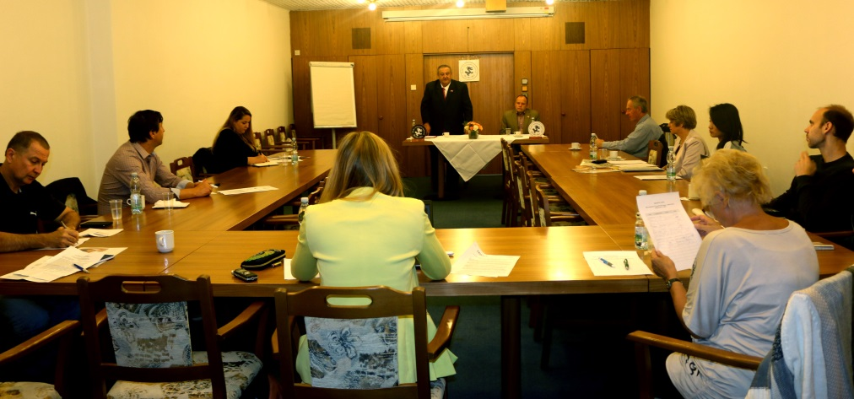
Quang cảnh họp báo.
Hội Séc – Việt được hình thành 19 năm trước và một trong những chức năng của Hội là làm cầu nối giữa các doanh nghiệp Séc và doanh nghiệp Việt Nam, giữa doanh nghiệp Séc và lao động Việt Nam.

Tại cuộc họp báo ông Marcel Winter, Chủ tịch Hội Séc – Việt, đã công bố báo cáo, nêu rõ thị trường lao động Séc thiếu hụt 140.000 công nhân và điều này ảnh hưởng nghiêm trọng trực tiếp tới hoạt động sản xuất của các doanh nghiệp và gián tiếp tác động xấu tới nền kinh tế Séc. Tuy nhiên, các cơ quan chức năng ở CH Séc dường như không quan tâm đến điều này. Thứ trưởng Ngoại giao Martin Smolek mới đây phát biểu trên truyền hình rằng Chính phủ CH Séc không muốn tiếp nhận một lượng lớn lao động từ các nước không thuộc Liên minh châu Âu (EU).
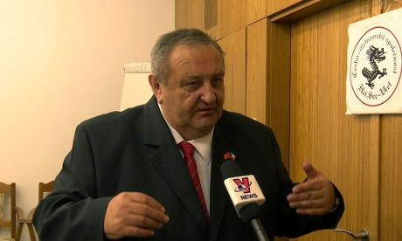
Ông Marcel Winter trả lời phỏng vấn phóng viên TTXVN
Theo ông Winter, hệ thống đăng ký lịch hẹn phỏng vấn để xin thị thực qua Internet của Bộ Ngoại giao Séc đối với công dân nước ngoài trong 7 năm qua đã làm tê liệt việc tiếp cận các doanh nghiệp Séc từ phía lao động Việt Nam. Dường như giữa Đảng Xã hội Dân chủ Séc (CSSD) – đảng trong liên minh cầm quyền, đã có thỏa thuận với các tổ chức công đoàn để ngăn cản sự xuất hiện của lao động nước ngoài. Ông Winter khẳng định điều lo sợ của phía công đoàn về việc công nhân nước ngoài, trong đó có công nhân Việt Nam, giành mất việc làm của người Séc, là không có cơ sở.
Có mặt tại cuộc họp báo, bà Lydie Malcharkova, Trưởng Phòng Quan hệ Công chúng của Hãng thời trang Triola, đồng tình với ý kiến của ông Winter. Bà nói rằng công ty của bà có nhu cầu tuyển dụng một số thợ may lành nghề nhưng cả lao động người Séc lẫn Ukraina đều không đáp ứng được, trong khi lao động Việt Nam đạt đủ tiêu chí thì vướng rào cản thị thực.
Ông Winter cũng công bố tại cuộc họp báo Dự án của Hội Séc – Việt mang tên “Các bạn giúp chúng tôi và chúng tôi sẽ giúp các bạn“. Theo đó, Hội Séc – Việt sẽ hợp tác với phía Việt Nam để giúp các doanh nghiệp Séc tuyển chọn , dạy tiếng Séc, tiếng Anh và đào tạo nghề cho các lao động Việt Nam theo đúng nhu cầu của các cơ sở tiếp nhận. Đổi lại, các doanh nghiệp Séc phải đăng ký là thành viên tập thể của Hội Séc – Việt. Tuy nhiên, để dự án thành công, mang lại lợi ích cho cả các doanh nghiệp Séc và người lao động Việt Nam thì phải có sự thiện chí của Bộ Ngoại giao, Bộ Nội vụ và Bộ Lao động CH Séc.
Trước đó, trao đổi với phóng viên TTXVN tại Hội thảo sử dụng lao động kỹ thuật Việt Nam tại thị trường CH Séc và khả năng hợp tác trên lĩnh vực đào tạo, Phó Chủ tịch Hạ viện Séc Vojtech Filip cho biết: Trong thập niên 80 của thế kỷ trước có hàng chục nghìn lao động Việt Nam lao động và học nghề tại Tiệp Khắc. Lao động Việt Nam được các doanh nghiệp Tiệp Khắc đánh giá cao về sự cần cù, chịu khó, khéo tay. Hiện nay các doanh nghiệp Séc có nhu cầu tuyển dụng lao động có trình độ của Việt Nam, các cơ sở giáo dục của Séc có khả năng đào tạo nhân lực kỹ thuật cao cho Việt Nam để sử dụng một thời gian tại Séc và sử dụng lâu dài tại Việt Nam.
Về phần mình, Thứ trưởng Lao động Xã hội Séc Jiri Vanasek khẳng định hiện tại tỷ lệ thất nghiệp của Séc thấp – 3,7%, mỗi chỗ làm việc trống có 3,3 ứng cử viên. Tuy nhiên, nhu cầu tuyển dụng lao động nước ngoài vẫn có nhưng chỉ đối với nhân lực kỹ thuật có trình độ và tập trung ở một số ngành nghề. Các doanh nghiệp Séc phải ưu tiên tuyển dụng công dân nước mình và công dân EU. Chỉ sau khi qua thời hạn 30 ngày mà không tìm được ứng cử viên Séc và EU cho chỗ làm việc trống thì các doanh nghiệp mới được Bộ Lao động và Xã hội cấp hạn ngạch tuyển dụng lao động nước ngoài.
Điều khó khăn nhất đối với lao động Việt Nam là đặt lịch hẹn phỏng vấn qua internet của Bộ Ngoại giao Séc, tiếp đó là thủ tục xét cấp thị thực dài hạn ngặt nghèo của Bộ Nội vụ Séc. Ông Ondrej Brychta, đại diện Cục Di trú và Chính sách tỵ nạn thuộc Bộ Nội vụ CH Séc, cho biết Bộ Nội vụ Séc đang soạn thảo dự luật di trú sửa đổi để tạo điều kiện dễ dàng hơn cho các doanh nghiệp Séc và lao động nước ngoài đáp ứng nhu cầu của nhau. Tuy nhiên, việc cấp thị thực cho lao động nước ngoài còn phụ thuộc vào hoạt động phối hợp của Bộ Lao động Xã hội và Bộ Ngoại giao CH Séc.
Quang Vinh-Ngọc Mai (P/v TTXVN tại CH Séc)

